Сюжетно-ролевая игра «Парикмахерская»
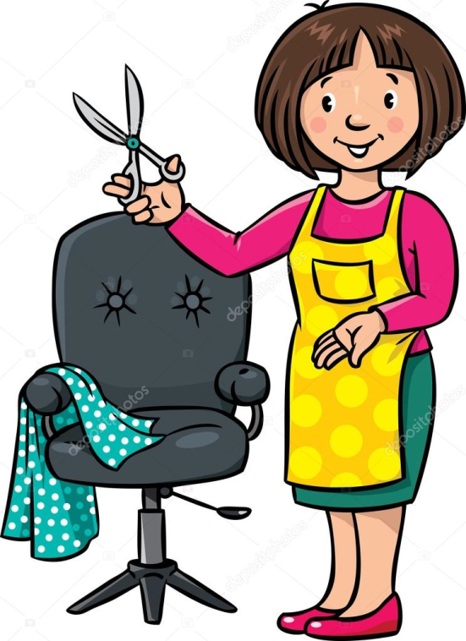
Уважаемые родители!

Сегодня, мы хотим предложить Вам поиграть со своими детьми в интересную и познавательную сюжетно-ролевую игру «Парикмахерская».
В ходе игры дети: - продолжат формировать умения принимать на себя роль и выполнять соответствующие игровые действия; - продолжат учиться взаимодействовать в сюжетах с двумя действующими лицами; - научатся использовать во время игры инструменты парикмахера и называть их; - разовьют диалогическую речь. Также, во время игры, у детей будет воспитываться вежливое обращение, уважение к труду парикмахера. Эта игра также поможет детям доброжелательно общаться друг с другом. Дети пополнят свою речь словами: парикмахер, мастер, фен, фартук, пелеринка, женский салон, мужской салон.
Для игры вам будет необходим следующий материал: кукла, фартук, пелеринка, зеркало, флаконы, расчески, заколки, банты, набор специальных игрушек «Детский парикмахер».
Вы можете провести предварительную работу с ребенком на тему: побеседовать о работе парикмахера с использованием иллюстраций, рассмотреть сюжетные картинки по теме.
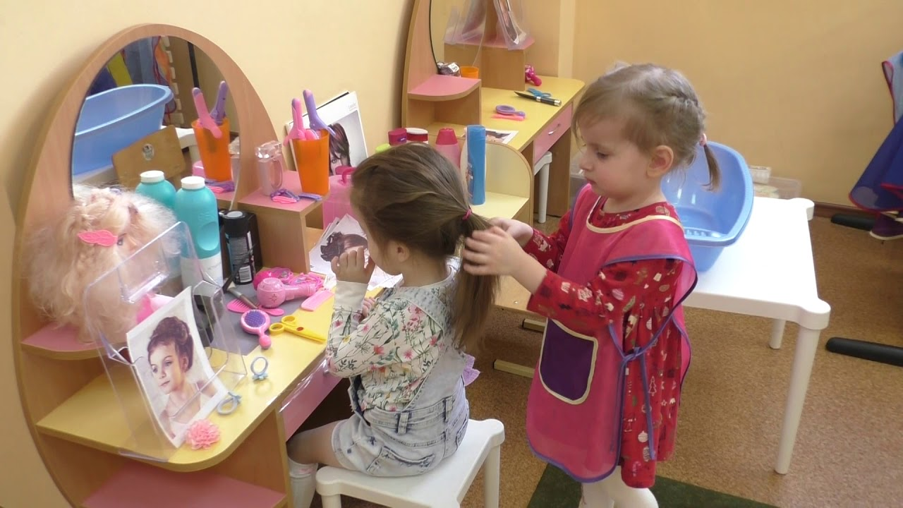
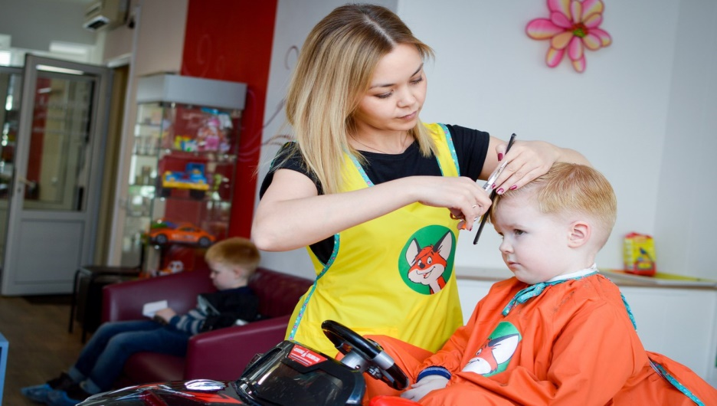
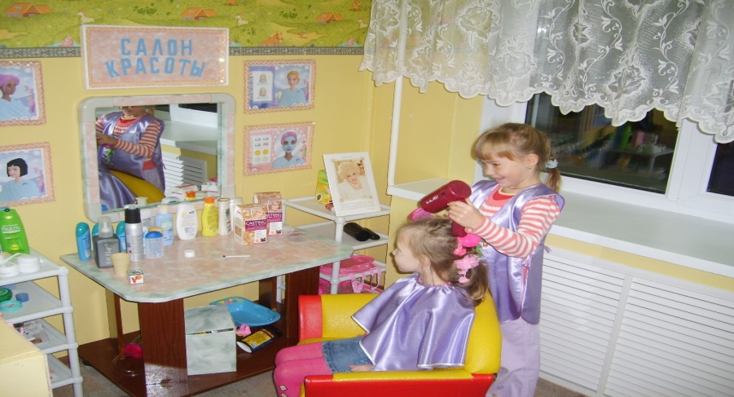
Предложите ребенку отгадать загадку:
Нужно волосы детишкам
Расчесать, укоротить,
Ну, а храбрым всем мальчишкам,
И машинкой их постричь!
Позабудьте все о страхе
Пострижет вас…..(парикмахер)

Предложите ребенку:
- Сегодня я предлагаю тебе заглянуть в парикмахерскую. Здесь светло и интересно: зеркала, кресла, большой зал. В парикмахерской работает женский мастер, который делает прически кому? (Девочкам)
- И мужской мастер? (Мальчикам)
-А давай представим, что в нашей квартире открылась парикмахерская?!
Ты будешь женским мастером, а я мужским. Надевай фартук, а нашим клиентам мы повяжем пелеринку, для того, чтобы волосы не попали на одежду. Смотри, к нам пришла кукла Соня.
- Соня, что ты хочешь сделать с волосами? Стрижку, прическу? Прическу? Тогда садись поудобнее (делаем прическу).
- Прическа готова. Давайте вас посушим феном. Посмотри в зеркало. Нравится? До свидания, Соня.
- Кто ко мне следующий?
- Здравствуй, Маша. Тебя постричь? Садись. Вот ножницы, вот расческа. Стрижка готова. Приходи еще.

Далее, женский зал закрывается на обед, начинается работа в мужском зале.
- Приглашаю посетителей в мужской зал.
-Здравствуйте! Проходите, садитесь! Как вас подстричь? (ножницами или машинкой?). Машинкой? Хорошо! (выполняет стрижку).
- Вам понравилась стрижка? Хорошо, спасибо. Будем рады видеть вас снова.

- По итогам игры, спросите у ребенка, понравилось ли ему быть парикмахером?
- Что понравилось больше всего?

С уважением, педагоги МБДОУ ДС «Чебурашка» г. Волгодонска

